**Metody numeryczne w inżynierii**

*Prowadzący: dr inż. Przemysław Mosiołek*

Sprawozdanie

Ćwiczenie 1

Przenoszenie się błędów w obliczeniach numerycznych

Klaudia Goczał, 195172, gr.lab 2

Informatyka, sem. IV, gr. 4I04

Dana jest funkcja:

***f(x) = ln(x2)***

w punkcie *x0=3*. Krok początkowy wynosił *h0=0.92*. Każdy następny krok był mniejszy o połowę.

Różniczkowanie

Pierwsza pochodna funkcji:



Druga pochodna funkcji:



Trzecia pochodna funkcji:



Listing z m-pliku

h0 = 0.92;

H = [];

x0 = 3;

MetProgres = [];

MetCentr = [];

BladProgres = [];

BladCentr = [];

%pochodne

fp1 = 2/x0

fp2 = -2 / x0^2

fp3 = 4/x0^3

for i = 0:40;

h = h0 / (2 .^ i);

H = [H h];

metProgres = (log((x0 + h) ^2) - log(x0 ^ 2)) ./ h;

MetProgres = [MetProgres metProgres];

metCentr = (log((x0 + h) ^2) - log((x0 - h) ^ 2)) ./ (2*h);

MetCentr = [MetCentr metCentr];

bladProgres = abs(h / 2 * fp2);

BladProgres = [BladProgres bladProgres];

bladCentr = abs(h ^ 2 / 6 * fp3);

BladCentr = [BladCentr bladCentr];

endfor;

epsProgres = abs((MetProgres - fp1) ./ fp1);

epsCentr = abs((MetCentr - fp1) ./ fp1);

[mePp mePpIndex] = min(epsProgres);

[mePc mePcIndex] = min(epsCentr);

h_opt_progres = H(mePpIndex)

h_opt_centr = H(mePcIndex)

% Richardson

% progresywna

Ep11d = MetProgres(2) + (MetProgres(2) - MetProgres(1));

Ep21d = MetProgres(3) + (MetProgres(3) - MetProgres(2));

Ep22d = Ep21d + (Ep21d - Ep11d) / 3;

EpFp22d = abs((Ep22d - fp1) / fp1);

Ep11k = MetProgres(end-1) + (MetProgres(end-1) - MetProgres(end));

Ep21k = MetProgres(end-2) + (MetProgres(end-2) - MetProgres(end-1));

Ep22k = Ep21k + (Ep21k - Ep11k) / 3;

EpFp22k = abs((Ep22k - fp1) / fp1);

% centralna

Ec11d = MetCentr(2) + (MetCentr(2) - MetCentr(1)) / 3;

Ec21d = MetCentr(3) + (MetCentr(3) - MetCentr(2)) / 3;

Ec22d = Ec21d + (Ec21d - Ec11d) / 15;

EcFc22d = abs((Ec22d - fp1) / fp1);

Ec11k = MetCentr(end-1) + (MetCentr(end-1) - MetCentr(end)) / 3;

Ec21k = MetCentr(end-2) + (MetCentr(end-2) - MetCentr(end-1)) / 3;

Ec22k = Ec21k + (Ec21k - Ec11k) / 15;

EcFc22k = abs((Ec22k - fp1) / fp1);

% wykres

loglog(H, epsProgres, 'r.', H, epsCentr, 'go', H, BladProgres, 'b', H, BladCentr, 'k');

title('Zaleznosci bledow od dlugosci kroku i metody');

xlabel('Dlugosc kroku (h)');

ylabel('Blad');

hold on;

loglog([H(1) H(end)],[EpFp22d EpFp22d], 'b--');

loglog([H(1) H(end)],[EpFp22k EpFp22k], 'r--');

loglog([H(1) H(end)],[EcFc22d EcFc22d], 'k--');

loglog([H(1) H(end)],[EcFc22k EcFc22k], 'g--');

legend('Blad wzgledny roznicy Progresywnej','Blad wzgledny roznicy Centralnej',

'Blad odciecia roznicy Progresywnej','Blad odciecia roznicy Centralnej',

'Blad wzgledny roznicy Progresywnej przy ekstrapolacji Richardsona dla trzech pierwszych wartosci',

'Blad wzgledny roznicy Progresywnej przy ekstrapolacji Richardsona dla trzech ostatnich wartosci',

'Blad wzgledny roznicy Centralnej przy ekstrapolacji Richardsona dla trzech pierwszych wartosci',

'Blad wzgledny roznicy Centralnej przy ekstrapolacji Richardsona dla trzech ostatnich wartosci',

"location", "southeast");

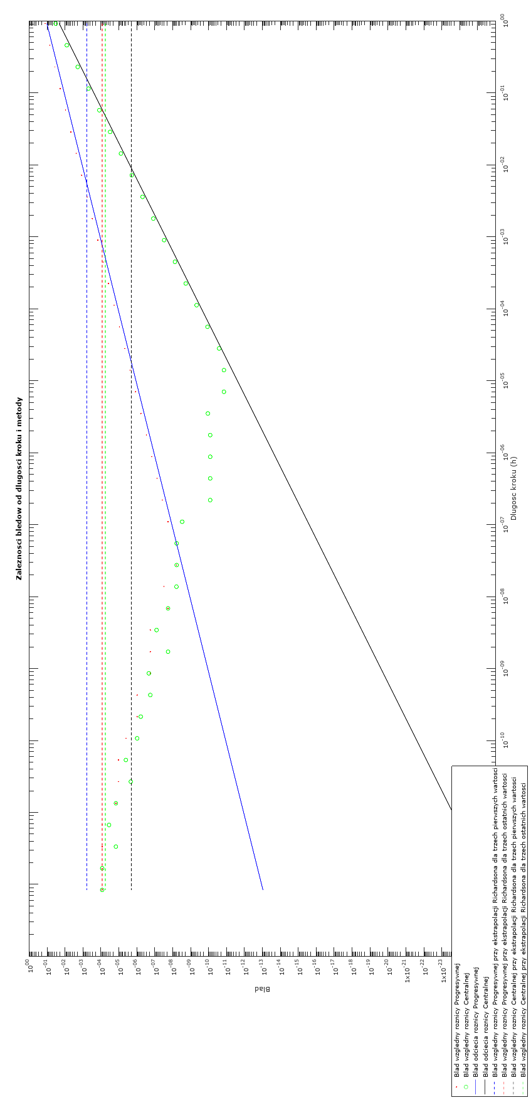

Wnioski

Jak można zauważyć na wykresie generalnie wraz z zmniejszaniem się długości kroku (h), błąd względny, zarówno dla metody progresywnej jak i centralnej, malał. Jednak przy osiągnięciu pewnej wartości tego kroku błędy zaokrągleń zaczynają nabierać tak dużego znaczenia, że wpływają na błędy względne, które także zaczynają rosnąć.

Opytymalne kroki (h) dla odpowiednich metod to:

* metoda progresywna: **5.4836e-008**
* metoda centralna: **1.4038e-005**

Wtedy te błędy względne wynosiły odpowiednio:

* metoda progresywna: **6.1548e-009**
* metoda centralna: **1.3919e-011**

Przy zastosowaniu ekstrapolacji Richardsona w trzech pierwszych krokach, można zauważyć, że błędy względne wynoszą:

* metoda progresywna:
  + pierwsze wartości: **6.0988e-004**
  + ostatnie wartości: **8.4918e-005**
* metoda centralna:
  + pierwsze wartości: **2.0507e-006**
  + ostatnie wartości: **5.6612e-005**